|  |
| --- |
| Documentation de l’application web : ‘Vanilla’ |



Projet professionnel -‘Vanilla’

Développer à partir d’un projet existant un refactoring avec la solution Symfony 4 et mySQL.

Mars 2018Crété​ ​Jonathan/Adelaide Donovan/Ball Philippe​ ​–​ **Lycée Léonard de Vinci**

**Cahier des charges**

Besoins essentiels :

* Reprendre un projet existant et le déporter avec le framework web Symfony 4.
* La gestion de l’authentification n’est pas nécessaire car le composant FOSUserBundle n’est pas disponible pour symfony 4.
* Réaliser une analyse complète avec un diagramme UML des entités du domaine, un schèma Relationnel et une diagramme USECASE complet
* L’application devra faciliter l’accès à la liste des entreprises locales qui accueillent, ou qui ont accueilli dans le passé, des élèves de 3eme.

**Description de l’application**

**Diagramme UML d’analyse des entités du domaine**

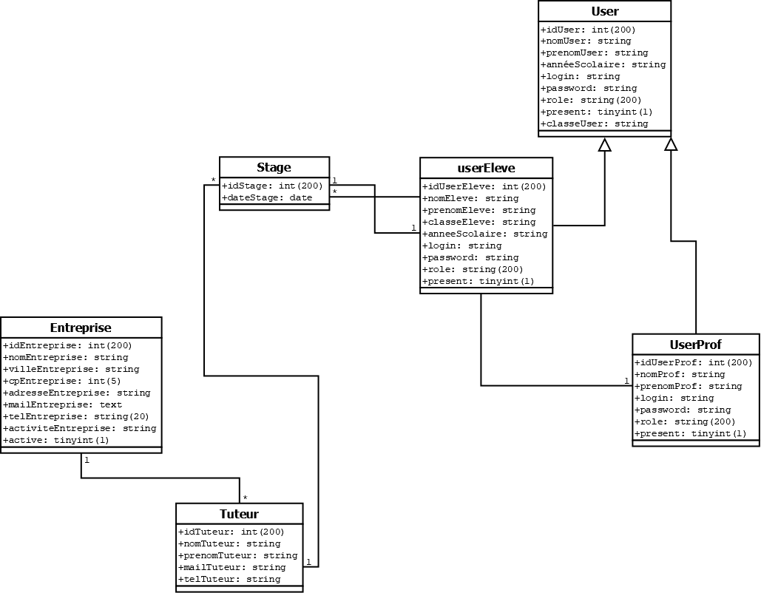

**Schéma Relationnel**

**Diagramme USECASE**

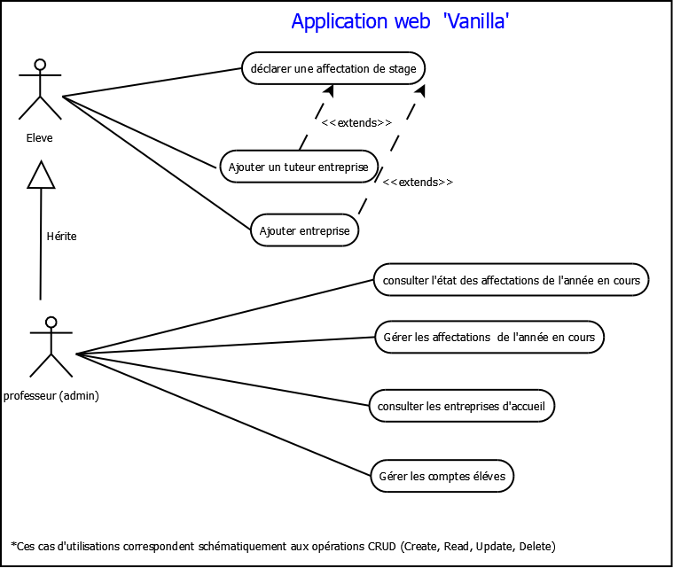

**Arborescence des dossiers**

**Extraits d’implémentation**

**Mise en production**